Paquete 5 atractivos en Veracruz

Horario 10:15am
Opera de martes a domingo.

Tour Cultural y naturaleza

Salidas garantizadas con 2 personas

Duración 10 horas

PRECIO:

ADULTO

$600.00

NIÑO

$440.00

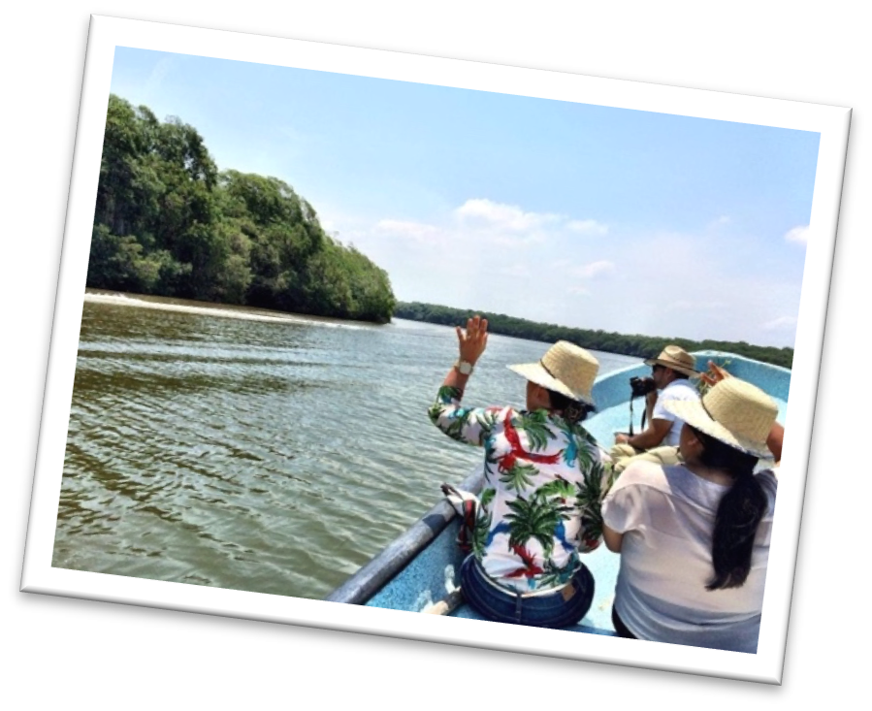
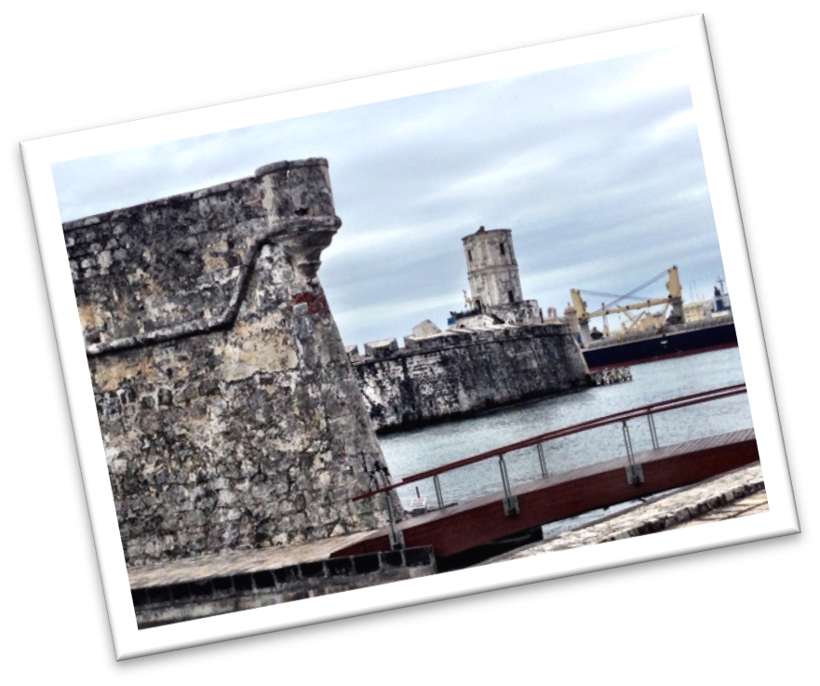

¡Conoce los lugares más representativos de la ciudad!

Este paquete es ideal para recorrer los lugares que no te debes perder en Veracruz. Iniciamos con el recorrido en el Acuario de Veracruz, donde podrás admirar la fauna representativa del Estado. A mediodía, visitaremos la fortaleza de San Juan de Ulúa, la cual fue construida por ordenes de Hernán Cortés, pues protegía a Veracruz de los ataques piratas y corsarios de la época. Un guía te relatará toda la historia y leyendas que alberga la prisión más antigua de México. Para terminar el tour, recorreremos el centro histórico de Veracruz a bordo de un tradicional tranvía, desde donde podremos observar los lugares más importantes y bellos de la ciudad.

Itinerario *:

10:15 am: Entrada al Acuario de Veracruz.
1

12:00 pm: Abordar el tranvía a San Juan de Ulúa.
2
3:00 pm: Abordar el tranvía para el tour a Mandinga..

7:00 pm: Recorrido en tranvía por el Centro Histórico.
3
4

*Los horarios son aproximados y dependen de las condiciones climatológicas y del trafico en carretera.

Incluye:
✓✓ Boleto de entradas.
✓✓ Guía turístico certificado.
✓✓ Transportes redondos desde y hacia Plaza Acuario.

Recomendaciones:
No incluye:

X Alimentos ni bebidas.
X Actividades no mencionadas.
X Propinas.
X Pick up en el hotel. El punto de reunión es en Plaza Acuario (Local 45-C, en el interior de la plaza).

✓✓ Llegue 15 minutos antes de la salida por sus tickets y abordar a tiempo el tranvía..
✓✓ Lleve repelente para mosquitos, bloqueador solar, sombrero o gorra para protegerse del sol.
✓✓ En la fortaleza encontraremos artesanías, agua y otras amenidades a la venta, recuerde llevar efectivo.
✓✓ Utilice ropa y calzado cómodo y fresco para que disfrute su tour.
✓✓ En caso de ser estudiante, maestro o adulto mayor, deberá presentar su credencial vigente para hacer valido el descuento y se lo volverán a pedir en San Juan de Ulúa.
✓✓ En caso de que haya hecho su reservación mediante nuestra página web, será necesario que llene un formulario y presente alguna identificación oficial con fotografía, así como presentar la tarjeta con la que compro el tour.

